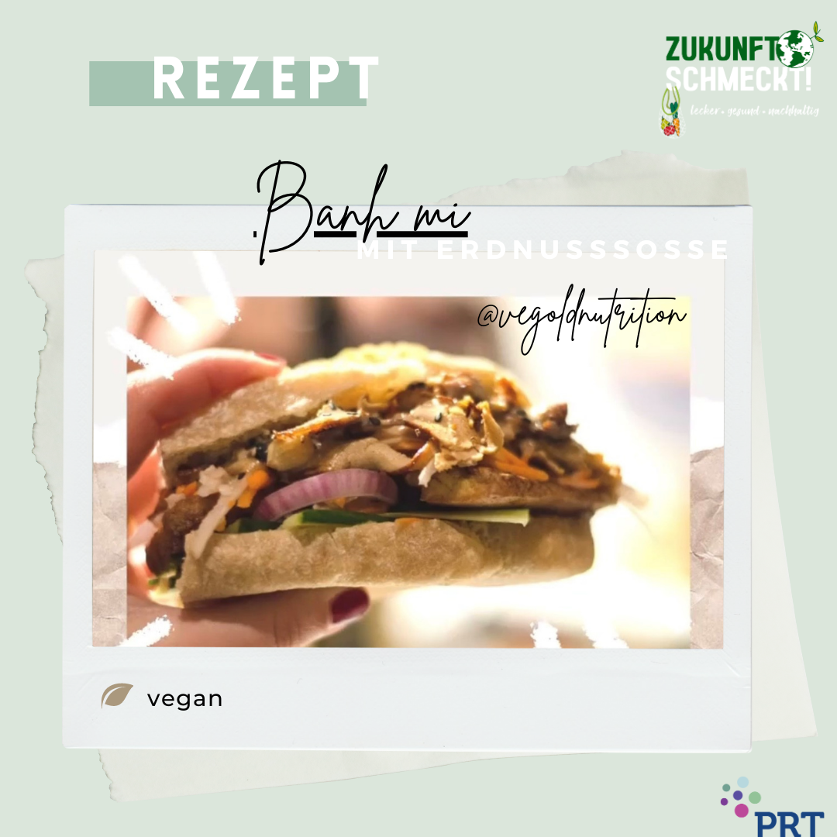

Ein Bild, das Gemüse enthält.

Ein Bild, das Text, Essen, Snacks, Sandwich enthält.
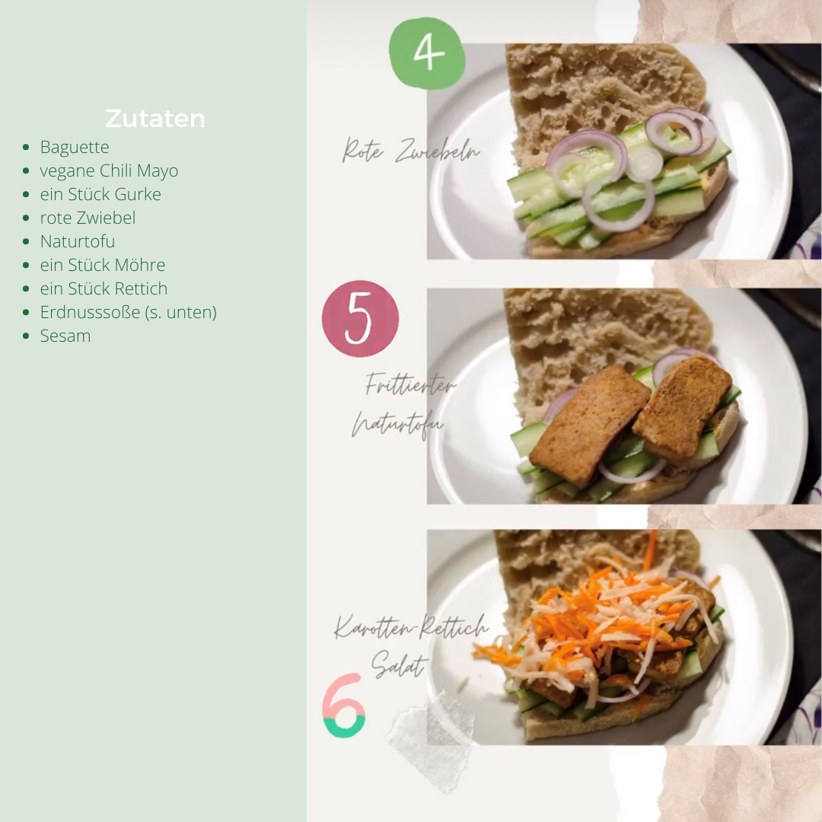

Ein Bild, das Website enthält.
